Adwind Software nabízí nový nástroj pro strategické plánování TV reklamních kampaní

Společnost Adwind Software uvedla ve svém cloudovém softwaru Adwind Kite na trh nový nástroj pro strategické plánování televizních reklamních kampaní – modul Reachové křivky. Oproti stávajícím řešením má výrazně jednodušší ovládání a zároveň poskytuje přesnější odhady zásahu reklamních kampaní.
Od druhého pololetí 2017 již modul využívají všechny agentury ze skupiny GroupM.

Společnost Adwind Software vyvíjí modul reachových křivek již zhruba dva roky. Hlavním cílem od počátku bylo poskytnout uživatelům co nejpřesnější odhady zásahu jejich kampaní, aniž by při tom museli procházet desítky zpřesňujících nastavení. Důležitým faktorem, který ovlivňuje zásah, ale který ve stávajících řešeních často není plně zohledněn, je situace na trhu. Plánovací nástroje tak často poskytují řešení spočítané na základě sledovanosti v minulosti, které se teoreticky jeví jako optimální, ale ve skutečnosti je nelze zrealizovat, tj. nakoupit doporučený reklamní prostor, nebo by doporučené řešení bylo příliš drahé. Jan Neustadt, hlavní analytik a statistik společnosti Adwind, říká: „Dlouho jsme hledali model, který by co nejpřesněji odhadl reálný zásah vybrané cílové skupiny. Nakonec jsme ho postavili na analýze výsledků skutečných reklamních kampaní ve zvoleném období. Tyto kampaně již v sobě obsahují omezení dané obchodními podmínkami jednotlivých televizních společností (např. rozložení kanálů, poměr prime timu a off primu a podobně), a ta se proto přirozeně promítnou i do výsledného odhadu. I tak bylo velmi náročné najít správný matematický model a jsem rád, že se naše čísla podle ohlasů od klientů tak blíží realitě.“
Jiří Udatný, Data & Analytics Director GroupM, k tomu dodává: „Analýza optimálního mixu TV kanálů pro konkrétní parametry kampaně je základem TV plánování od jeho samotného počátku. Fragmentace TV trhu a komplexnost obchodních modelů však tuto úlohu zásadním způsobem zkomplikovaly a stávající softwarové nástroje na tento vývoj nezareagovaly. Vzhledem k tomu, že klademe velký důraz na kvalitu poskytovaného servisu našim klientům, v uplynulém období jsme velmi hlasitě volali po změně a nutnosti vývoje nového nástroje, který bude reflektovat aktuální stav na trhu. Společnost Adwind Software byla schopna na náš požadavek velmi rychle reagovat a dnes máme k dispozici plně funkční nástroj, který nám umožňuje dále zvýšit efektivitu plánovaných TV kampaní. Před samotnou implementací jsme nástroj velmi intenzivně testovali v reálném prostředí jednotlivých agentur GroupM. Jedním z výsledků těchto testů je skutečnost, že jsme s jeho pomocí schopni významným způsobem zpřesnit odhady zásahu TV kampaní, kdy dosahujeme maximální odchylky v řádu 1–1,5 procentního bodu od plánovaných hodnot. Je to dáno zásadní změnou filosofie celého přístupu, kdy odhadovaný zásah vychází z výsledků reálných kampaní a nenabízí jen ryze teoretické řešení, v praxi často reálně nenakoupitelné.“
Model při vytváření odhadů obvykle pracuje se stovkami tisíc spotů a využívá sofistikované evoluční algoritmy, ale i tak poskytuje díky výkonným serverům výsledky v řádu minut.
Reachové křivky umožňují vytvořit si různé scénáře kampaně a odhadnout a srovnat zásah při použití různých podílů skupin kanálů, daypartů, a to pro různé úrovně TRP, GRP, ale i ceny. Právě možnost jednoduše si zobrazit reachové křivky dle ceny (alokovaného rozpočtu) je další zajímavou funkcí. Jakub Vidner, ředitel Adwind Software, uzavírá: „Cílem zadavatele reklamy by mělo být zasažení co největšího podílu dané cílové skupiny za co nejméně peněz. Naše reachové křivky umožňují uživateli ve scénářích jednoduše zadat, za jakou cenu může GRP u jednotlivých televizních skupin nakoupit a zohlednit tak různé slevy za objem, exkluzivitu a podobně.“
Výstupem může být jak graf, tak přehledná tabulka. Zajímavou funkcí je i možnost zobrazit si detail kterékoli kampaně, která splnila daný scénář a byla podkladem pro odhad. Lze si tak najít kampaně, které byly v minulosti úspěšnější než ostatní, a srovnávat, čím se lišily.
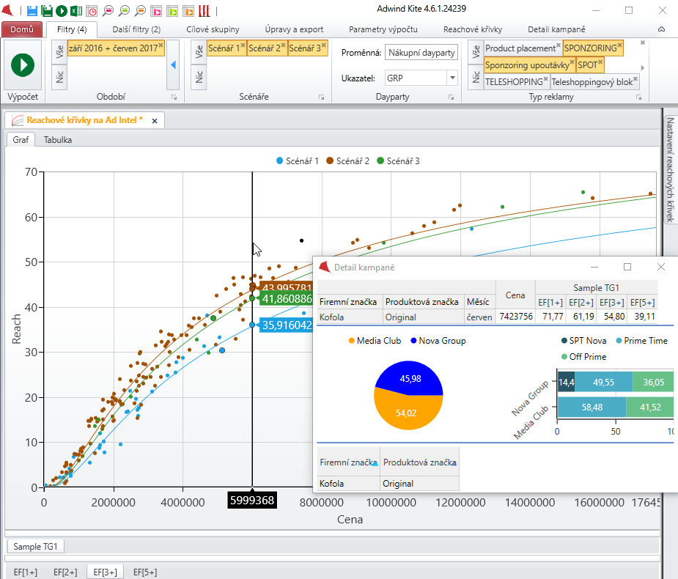
Obrázek 1 - Ukázka reachových křivek dle ceny pro tři fiktivní scénáře a detailu vybrané kampaně. Upozornění: Ceny jsou fiktivní a neodpovídají realitě, protože Adwind Software reálné ceny nezná.
Společnost Adwind se chystá plánovací moduly ve svém softwaru nadále rozvíjet, ať už dle požadavků uživatelů, tak dle změn na trhu s televizní reklamou, a to nejen v ČR. Reachové křivky se nyní používají i v Bulharsku a Arménii a zájem o toto řešení už projevily některé pobočky z mateřské společnosti Nielsen.

Jakub Vidner | Ředitel Adwind Software
Jakub.Vidner@adwind.cz
Adwind Software, a.s. | Českobratrská 2778/1 | 130 00 Praha 3 | tel.: +420 222 717 763 |
www.adwind.cz

Jiří Udatný | Data & Analytics Director
jiri.udatny@groupm.com
GroupM, s.r.o. | Rozkošného 5 | 150 00 Praha 5 | tel.: +420 234 299 200 |

Doplňující informace:
Adwind Software (www.adwind.cz) je společnost, která se zabývá vytvářením a podporou softwaru Adwind Kite na zpracování dat z mediálních výzkumů a monitoringu reklamy. Kite je založen na cloudovém řešení a od roku 2013 je primárním softwarem českého peoplemetrového výzkumu.

Společnost Nielsen Admosphere (www.nielsen-admosphere.cz) je výzkumnou agenturou s širokým portfoliem produktů a služeb v oblasti marketingových a mediálních výzkumů, analýz a zpracování dat. Zaměřuje se především na metodologicky a technologicky náročné projekty, jako je elektronické měření sledovanosti televize metodou TV metrů. Pro elektronické měření médií vyvíjí vlastní technologie pod značkou SimMetry™. Věnuje se i monitoringu reklamy, marketingovému výzkumu (online průzkumy, CAWI, CATI průzkumy…) a analýze dat a nabízí komplexní servis spolehlivé výzkumné agentury se zázemím mezinárodní výzkumné společnosti Nielsen.
Součástí skupiny Nielsen Admosphere je i společnost Adwind Software, která vyvíjí software pro práci s daty z výzkumů sledovanosti a monitoringu reklamy.

GroupM je vedoucí globální společnost patřící do skupiny WPP a zaštiťující mediální agentury Mindshare, MEC, Mediacom, Maxus, digitální agenturu H1.cz a platformu pro programatický nákup digitálních médií Xaxis. Primárním cílem GroupM je maximalizace výkonu jednotlivých WPP mediálních agentur prostřednictvím jednotného přístupu v oblastech tradingu, tvorby obsahu, digitálních médií, financí, data managementu a vývoje vlastních nástrojů.

